첫 번째 목차를 삽입하세요.
  - 목차 만들기, 업데이트 및 사용자 지정
페이지가 완성 될 때까지 기다릴 필요가 없습니다. 목차 삽입은 문서 작성의초기 단계가 될 수 있습니다. 문서 페이지가 개발됨에 따라 Word에서 목차를 최신 상태로 유지하는 데 도움이 됩니다.
이 문서를 읽지만 말고, 시험 삼아 활용해 보세요. 이 문서 전체에서 빨간색으로 표시된 사용해 보기를 눈여겨 보세요. 작업을 통해 배울 수 있습니다.

목차 삽입
TOC(목차의 약자)를 추가하려면 원하는 위치를 결정하기만 하면 됩니다. Word가 무거운 짐을 덜어줍니다
시도: 이 문서의 첫 번째 단락 뒤에 Enter를 누르면 새로운 행이 생깁니다. 그 다음, 참조 탭으로 이동하여 목차을 선택하고 갤러리에서 목차를 선택하십시오.
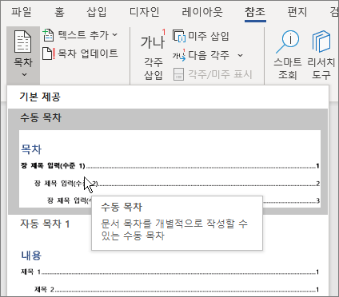
어때요! Word는 이 문서에서 제목을 모두 찾고 TOC를 추가했습니다.

항목이 변경되면 업데이트
TOC를 만드는 동안 힘든 작업이 끊임없이 발생합니다. Word는 사물의 위치를 추적할만큼 충분히 똑똑하기 때문에 사용자가 직접 수행할 필요가 없습니다. 항목이 변경되면 TOC만 업데이트하세요.
시도: TOC 업데이트
- "항목이 변경되면 TOC만 업데이트하세요." (위)로 끝나는 단락 뒤에 커서를 놓은 다음 Ctrl + Enter를 눌러 이 섹션을 페이지 3으로 넣으십시오.
- 목차로 이동하여 아무 지점이나 클릭하십시오. 그 다음 목차 업데이트을 클릭하고 확인 (페이지 번호만 업데이트가 기본적으로 선택됨)을 클릭하십시오.
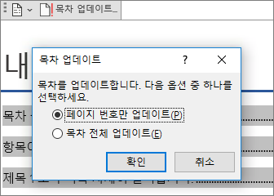
Word가 항목이 변경될 때 업데이트에 대한 항목을 2페이지에서 3페이지로 업데이트했습니다.
제목 스타일 사용
목차 마법은 제목에 서식을 지정하는 데 사용되는 스타일에 있습니다. 이 섹션, 제목 스타일 사용의 제목은 제목처럼 보일 수 있지만 실제 기능은 그렇지 않습니다. 이는 스타일로 서식을 지정하는 대신 조각(글꼴 크기, 밑줄)으로 형식이 지정됩니다. 추가한 목차에 보이지 않는 이유를 확인했습니까? 목차에 제목을 추가하려면 제목 1 스타일로 서식을 지정해야 합니다.
시도: 스타일을 업데이트한 다음 목차를 업데이트하십시오.
- 위의 제목을 클릭하십시오(제목 스타일 사용하기) - 클릭만 하고 아무것도 선택하지 마십시오.
- 홈 탭에서 스타일을 찾은 다음 제목 1(키보드 단축키 Alt+Ctrl+1) 을 클릭합니다.
- 이전과 같이 TOC를 업데이트하십시오. 하지만 이번에는 페이지 번호보다 변경 사항이 많으므로 목차 전체 업데이트 ( 페이지 번호만 업데이트 대신)를 선택하십시오.
이제 Word는 단락이 제목임을 알고 이를 TOC에 포함합니다.

제목 1보다 더욱 자세히 살펴봅시다.
목차에 더 많은 수준을 넣고 싶으신가요? 제목 스타일의 나머지 부분이 포함되는 위치입니다. 문서의 소제목에 제목 2를 표시하고 낮은 수준 제목에 제목 3을 표시하십시오.
시도: 아래의 단락에 제목 2를 적용하고 (레벨 2 목차 항목 추가), 전에 했던 것처럼 목차를 업데이트하십시오 반드시 전체 테이블을 업데이트 하십시오!
수준 2 목차 항목 추가
후드 아래: 제목 스타일에는 서식, 글꼴, 크기, 색 등이 포함됩니다. 또한 개요 수준으로 알려진 문단 형식을 가지고 있으며, 이는 TOC에 의해 선택됩니다.

목차 사용자 지정
TOC에서 항목과 페이지 번호 사이의 공백을 탭 채움선이라고 합니다. 기본적으로 Word에서는 탭 채움선을 연속된 점(점 채움선)으로 설정하지만 사용자는 이를 밑줄과 같은 기타 서식으로 쉽게 전환 할 수 있습니다. 처음부터 다시 시작할 필요없이 TOC를 선택할 필요조차 없습니다. Word는 그 위치를 알고 있습니다. 사용자 지정 TOC 옵션을 사용하여 이러한 유형의 변경을 하면 Word가 그 일을 수행할 것입니다.
시도: 점 채움선을 밑줄로 변경합니다.
- 참조 탭에서 목차를 클릭한 다음 하단에서 사용자 지정 목차를 클릭하십시오.
- 탭 채움선 목록에서 옵션을 줄(목록의 마지막 선택)을 클릭하고 확인을 클릭합니다.
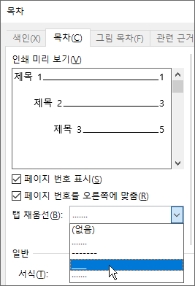
- 목차를 바꾸라는 메시지가 나타나면 예를 클릭합니다.
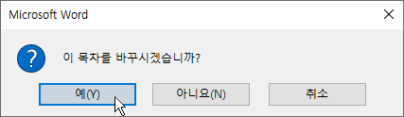
마찬가지로 Word는 목차를 발견하고 탭 채움선을 점에서 밑줄로 변경했습니다.

목차 제거
문서의 그림 또는 기타 작업에서와 같이 목차를 삭제할 수 없습니다. 물론 할 수는 있지만, 너무 많이 수행할 경우 목차의 양이 관리되지 않을 수 있습니다. Word가 어떻게 무거운 짐을 덜어주는지 기억하십니까? 모든 기반 구조도 제거해야 합니다. Word에게 목차를 제거하라고 하면, Word가 자체적으로 이를 정리합니다.
시도: 참조 탭에서 목차를 클릭한 다음 하단에서 목차 제거를 클릭하십시오.
이럴수가! 목차와 목차를 작동시키기 위한 항목들이 문서에서 사라졌습니다. 하지만 언제나 어느 장소에서든 TOC를 다시 추가할 수 있습니다. Word는 수행한 모든 작업을 기억합니다. 탭 채움선에 대한 변경 사항까지도 포함됩니다.
후드 아래: Word가 제거하는 항목은 TOC에서 제목 텍스트와 페이지 번호를 추적하는 숨겨진 책갈피 모음입니다.

자세히 알아보기
목차를 더 많이 사용자 지정하고 싶다면 시험해 보십시오. (다시 목차를 추가하지 않은 경우 지금 추가하세요. 원하는 경우 이 섹션 위에 추가할 수 있습니다. 또는 삭제한 것이 마지막 작업이라면 Ctrl + Z를 눌러 실행 취소하십시오.)

목차 항목의 텍스트 서식을 변경합니다.
방법: 목차에서 전체 수준 1 항목을 전체하고 형식을 변경하십시오. 예를 들어, 글꼴 색은 파랑으로 변경 합니다. (탭 채움선과 페이지 번호를 포함 하여 단 하나의 목차 항목을 선택 해야 합니다. 전체 목차가 선택된 것처럼 보이더라도 선택된 항목이 더 어둡게 강조 표시됩니다.
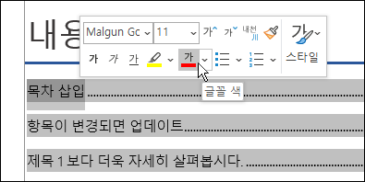
나머지 TOC 마법처럼 마찬가지로 TOC 레벨 1 항목도 모두 변경되었습니다.
후드 아래: 그럼, 정말 실제로 마법이 아닙니다. 목차 항목은 스타일(목차 1, 목차 2 등)에 할당되며 서식을 변경할 때마다 해당 스타일이 자동으로 업데이트되도록 설정됩니다.

목차 수준 수 변경
방법: 목차에 제목 1만 포함시키고, 부제목은 포함하지 마십시오.
- 참조 탭에서 목차를 클릭한 다음 하단에서 사용자 지정 목차를 클릭하십시오.
- 수준 표시을 1로 변경하고 확인을 클릭합니다.
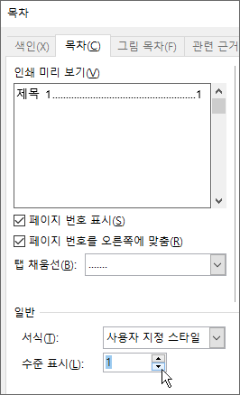
- 목차를 바꾸라는 메시지가 나타나면 예를 클릭합니다.
- 목차에 수준 2 목차 항목 추가와 같은 부제목이 더 이상 포함되지 않음을 확인하십시오.

Word의 도움말 보기
입력 검색 상자가 Word의 명령 및 도움말로 바로 안내합니다.
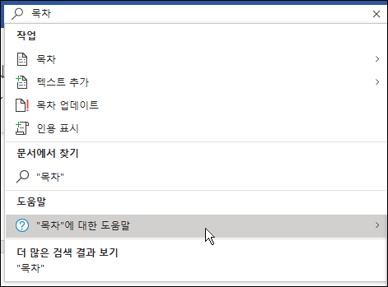
시도: 창 상단의 이텐 작업을 원하시니요으로 이동하여 원하는 작업을 입력하십시오.
예를 들어 다음을 입력합니다.
- 목차 목차 옵션 및 기타 도움말 목차 항목에 빠르게 액세스 하려면
- 스타일 Word에서 스타일을 사용하는 방법에 대한 자세한 정보를 알고 싶다면
- 도움말을 입력하면 Word 도움말로 이동합니다.
- 교육을 입력하면 Word 교육 과정 목록이 표시됩니다.

